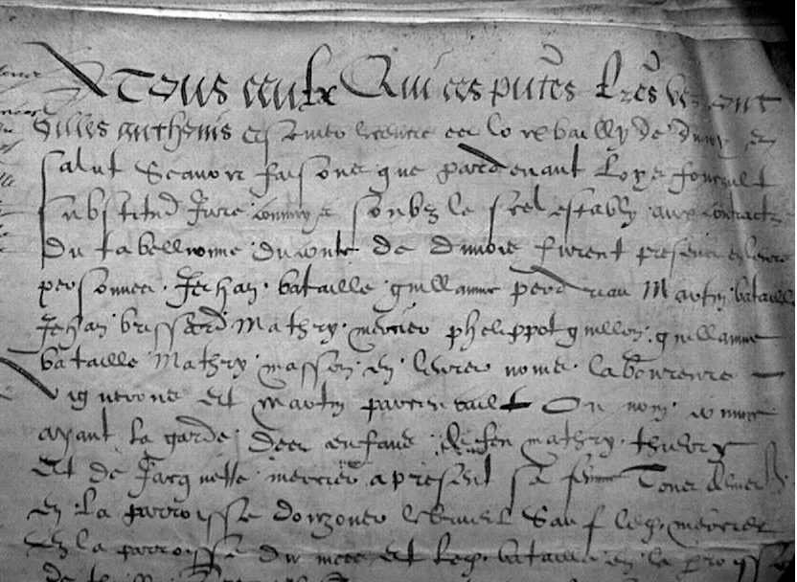
A tous ceulx qui ces (pntes =p(rése)ntes (lres = l(ett)res verront
Gilles Anthonis escuier licencié es loix bailly de Dunoys
salut scavoir faisons que pardevant Loys Foucault
substitud juré commys soubz le scelestrably aux contracts
du tabellioné du conté de dunois furent presens en leurs
personnes Jehan Bataille Guillaume Perdriau Martin Bataille
Jehan Brisard Mathry Mercier Phelippot Guillon Guillaume
Bataille Mathry Masson en leurs noms laboureurs
vignerons et Martin Parcevault on nom(é ?) comme
ayant la garde des enfans defeu Mathry Thiery
et de Jacquette Mercier apresent sa femme tous dem (=dem(eurant)
en la parroisse d’Ouzoutre le Bruel sauf led (=ledit) Mercier
en la parroisse du Mées et led(=ledit) p(=par)oisse…

Notez :
- les graphies très proches des « v », « n » et « u ».
- les différentes formes des « s » cf ligne 3 ;

Repérez les abréviations déjà vues.

Mémorisez les 3 nouvelles abréviations (à ajouter à votre liste) :
lres = l(ett)res cf ligne 1
dem (=dem(eurant) cf avant-avant-dernière ligne (=antépénultième ligne)
p(=par)oisse cf dernière ligne.

